ARTÍCULOS

Revista Internacional de Teoría e Investigación Educativa

ISSNe: xxxx-xxxx

http://dx.doi.org/

Título Times New Roman a 13 puntos. Espaciado: Anterior 24 puntos, posterior 12 puntos
Autor 1; Autor2: … (no poner datos de autoría en el primer envío)
Recibido: *** 20** / Evaluado: *** 20** / Aceptado: *** 20**
Resumen. Times New Roman. 10 puntos, espaciado exacto a 12 puntos, justificado.
Palabras clave: Times New Roman. 10 puntos, espaciado exacto a 12 puntos, justificado, separadas por punto y coma, todo minúscula.
[en] Título traducido. Times New Roman a 12 puntos. Espaciado: Anterior 12 puntos, posterior 12 puntos
Abstract. Times New Roman. 10 puntos, espaciado exacto a 12 puntos, justificado.
Keywords: Times New Roman. 10 puntos, espaciado exacto a 12 puntos, justificado, separadas por por punto y coma, todo minúscula.
Sumario. 1. Introducción. 2. …. 5. Referencias bibliográficas. Times New Roman. 9 puntos.
Cómo citar: Autor, J.J. (20**). Título. Revista Internacional de Teoría e Investigación Educativa, ** (*), **-**. Times New Roman 9 puntos (no poner datos de autoría en el primer envío)
1. Epígrafe. Times New Roman a 11 puntos, negrita. Numerados (Empezando por el 1. Introducción. Espaciado: Anterior 24 puntos, posterior 12 puntos.
Texto. Times New Roman a 11 puntos (para el texto general)
1.1. Subepígrafe. Times New Roman a 11 puntos, negrita. Numerados Espaciado: Anterior 14 puntos, posterior 12 puntos
Figuras y tablas
El cuerpo de la tabla con interlineado sencillo. Se recomienda centrar el texto en todas las celdas de la tabla, sin embargo, si alinearlo a la izquierda aumenta la legibilidad, no dudes en alinearlo a la izquierda. Fuente Times New Roman 10 puntos. No utilizar bordes verticales. Citar en el texto todas las tablas por su número.
Tabla. 1. Times New Roman a 10 puntos. Negrita. Espaciado doble. Alineado izquierda
Título. Times New Roman a 10 puntos. Cursiva. Alineado izquierda
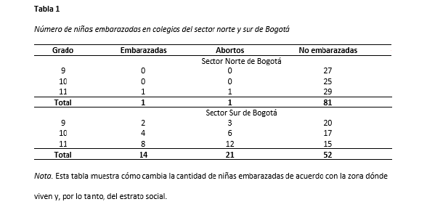
Los demás elementos visuales que no sean tablas (ilustraciones, infografías, fotografías, gráficos de líneas o de barras, diagramas de flujo, dibujos, mapas, etc.) son consideradas figuras en el estilo APA. Las tablas y las figuras tienen la misma configuración general.
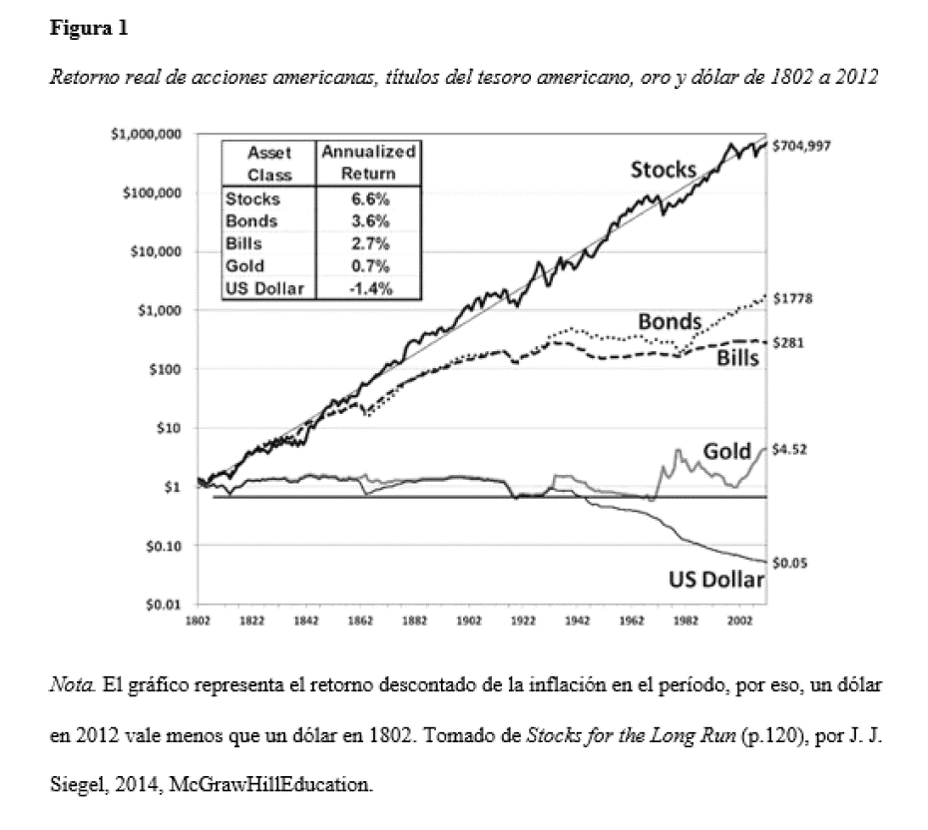
Referencias bibliográficas (consultar normas APA 7 en https://normas-apa.org/referencias/)
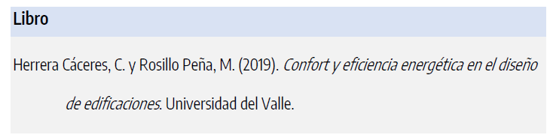
Ver más ejemplos de cómo citar libros (capítulos de libros, libros con editor, libro en línea, etc.) en https://normas-apa.org/referencias/citar-libro/

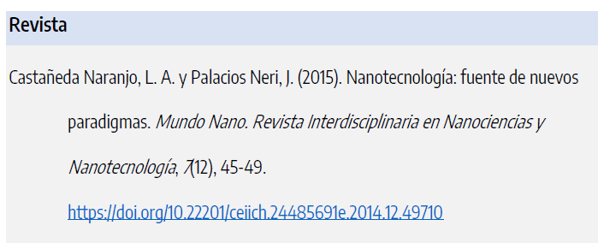

Ver más ejemplos de cómo citar revistas en https://normas-apa.org/referencias/citar-revista/

* * *

Notas al pie

Se evitarán las notas a pie de página y al final del texto. Sólo en casos excepcionales se usarán notas a pie de página con este formato: times New Roman a 8 puntos, justificado; sangría 0,5.

Notación estadística.

Para la notación numérica o estadística se deben seguir las normas APA. A continuación se describen algunos ejemplos:
- Los decimales se ponen con punto y no con coma, siendo suficientes dos decimales.
- No se usará un cero antes del punto decimal cuando el número no pueda ser mayor que 1. Esta situación ocurre, por ejemplo, en las correlaciones, las probabilidades, los niveles de significación, etc. Por ejemplo: No se pone r (24) = -0.39, p < 0.05, α = 0.78 sino r (24) = -.39, p < .05, α = .78
- Cualquier número al comienzo de una frase se escribe con palabras y no con números.

Fuente de financiación (si tuviera).
Centro de trabajo (país). E-mail: ORCID:
Centro de trabajo (país). E-mail:. ORCID:
Elaborado con el contenido de https://normas-apa.org/

